4.1.1

Il medico di famiglia
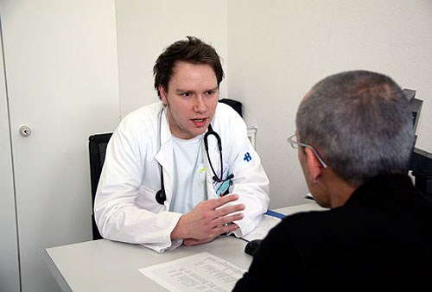
Foto: conTAKT, Percento culturale Migros
Se sono malato, vado dal medico (o dal dottore).
Il dottore o la dottoressa è una persona di cui mi fido.
Mi conosce. Sa quali malattie ho già avuto e ciò che mi fa bene.
Per andare dal medico, devo fissare un appuntamento. Chiamo lo studio medico e fisso un appuntamento con l’assistente.
Quando vado dal medico, mi annuncio dall’assisstente. Di solito devo attendere un po' in sala d'attesa.
Il dottore mi visita. Mi prescrive un trattamento o mi dà una ricetta per un medicamento. Poi vado in farmacia con la ricetta.
Per malattie o esami particolari, il medico di famiglia mi manda da uno specialista.
Il medico mi dice anche se devo andare in ospedale.

Se è urgente e non riesco a contattare il mio medico, posso chiamare il medico di turno. Il medico di turno è disponibile anche di notte e la domenica. Per sapere che è il medico di turno, chiamo 1811.

4.1.1

La farmacia

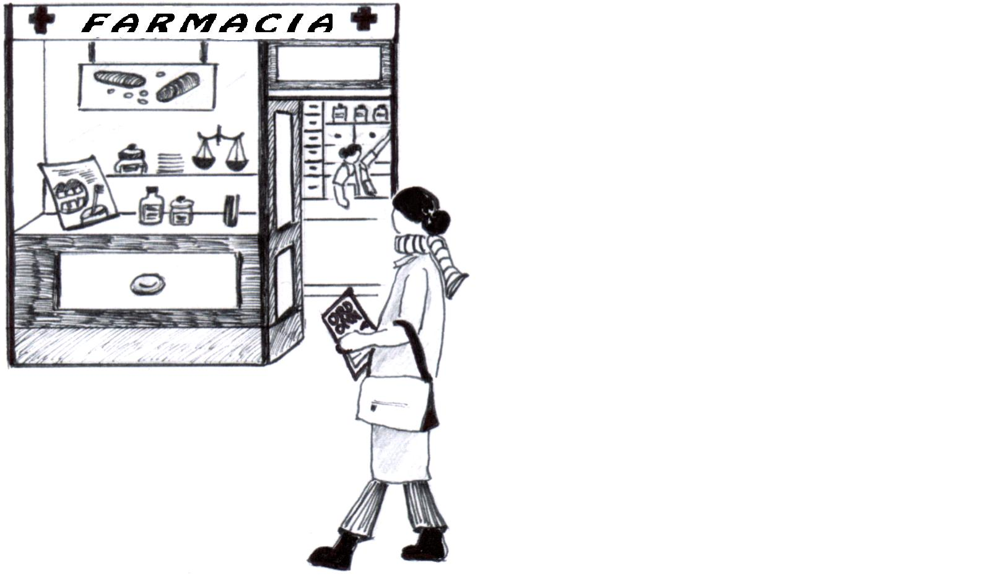
In farmacia posso comprare
i medicamenti.
Se il medico mi dà una ricetta, la porto in farmacia. Lì mi danno il medicamento.
Faccio vedere la tessera della mia cassa malati. La farmacia invia poi la fattura alla cassa malati.
Se non mi sento molto bene, non sempre devo andare dal dottore. Anche il farmacista o la farmacista possono aiutarmi. Posso dire al farmacista quello che sento e dove ho male. Lui mi può dare una medicina o mi manda dal medico.
Se non ho una ricetta medica, devo pagare i medicamenti.
Ci sono medicamenti originali e medicamenti generici. I generici sono copie dei medicamenti originali con un nome diverso, e costano meno.
C'è sempre una farmacia aperta di sera fino alle ore 22 e la domenica. E' la farmacia di turno. Il nome e l'indirizzo della farmacia di turno sono indicati sulle vetrine delle altre farmacie. Posso anche chiamare il 1811 per sapere qual è la farmacia di turno.
La domenica e la notte, si paga un supplemento.

4.1.1

Il pronto soccorso

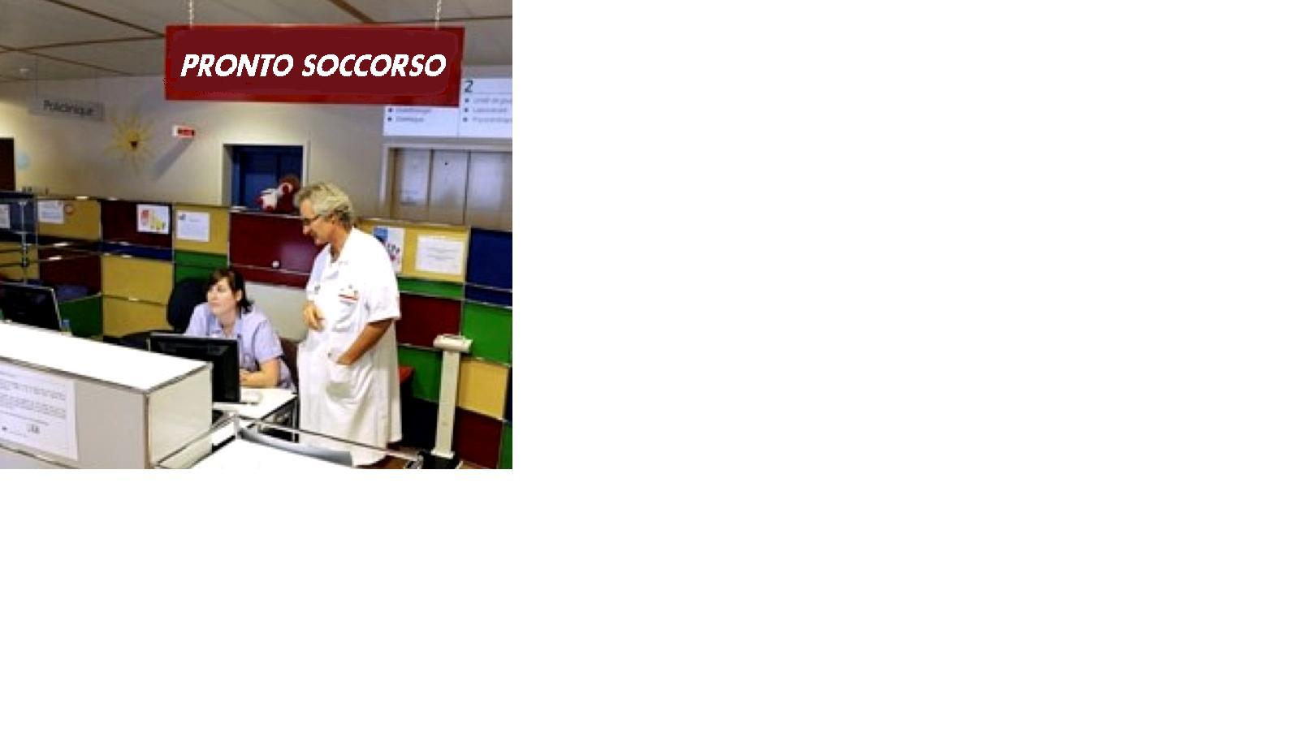
In caso di incidente o di grave emergenza, si porta il paziente
o la paziente direttamente al
pronto soccorso dell'ospedale.
Il pronto soccorso è sempre aperto.
Se è necessaria un'ambulanza, bisogna chiamare il 144. Dovete pagare la metà dei costi di trasporto in ambulanza.
Se la vita della persona non è in pericolo, è meglio chiamare prima il medico di famiglia. Se non è possibile raggiungere il medico di famiglia, bisogna chiamare il medico di turno. Il medico di turno è presente anche di notte e nei fine settimana. Potete chiedere al numero 1811 chi è il medico di turno.
Se chiamate il medico di turno o l’ambulanza, dovete dire:
- il vostro nome;
- dove siete;
- chi è malato o ferito;
- cosa è successo;
- quello che avete già fatto.
Il paziente o la paziente prendono regolarmente medicamenti? Allora portateli con voi in ospedale.

4.1.1

Medici specialisti

Se sono malato, vado dal mio medico di famiglia.  IL dottore mi esamina. Mi prescrive un trattamento o un farmaco.  Per una malattia o un esame particolare, il mio medico di famiglia mi manda da uno specialista.  Ci sono specialisti in molti settori,  ad esempio:  - il cardiologo per le malattie |  | ORL  oculista  reumatologo  neurologo  cardiologo  oncologo  dermatologo  ginecologo
cardiovascolari (il cuore e la
circolazione)
- l’otorinolaringoiatra (ORL) per le malattie del naso, della gola e delle orecchie
- lo psichiatra per le malattie psichiche
Non devo cercare io uno specialista. Il mio medico di famiglia mi consiglia la persona giusta.
Gli specialisti scrivono un rapporto e lo mandano al medico di famiglia. Il medico di famiglia è così informato e può spiegare il rapporto al paziente.
Da alcuni specialisti posso andare senza essere mandato dal mio medico:
- dall'oculista (medico degli occhi)
- come donna, dal ginecologo (malattie delle donne) per un controllo annuale.

4.1.2

1 | Da due giorni ho la febbre, mal di testa e mal di gola. Non posso andare a lavorare. La mia azienda mi ha detto che devo portare un certificato medico.
2 | Mia sorella è svenuta durante il pranzo ed è rimasta incosciente per un momento. Dice di non ricordare nulla e che va tutto bene. Ma io ho un po' paura.
3 | Ho quasi sempre mal di schiena. In questi ultimi due giorni è peggiorato. Al lavoro devo fare una pausa ogni 10 minuti.
4 | Oggi siamo stati in piscina. Mia figlia ha preso una scottatura alla schiena e sulle braccia.
5 | Il nostro bambino ha ingerito qualcosa di traverso. Penso che sia una nocciolina. Tossisce. Non riesce più a respirare bene.  Ho paura!
6 | Mio figlio, ieri sulla spiaggia, si è tagliato sotto al piede con un pezzo di vetro. Non sembrava molto grave, ma ora il piede continua a gonfiarsi.
7 | A volte ho un gran mal di testa. Quindi non vado al lavoro e non voglio parlare con nessuno. Dopo 2-3 ore passa e va di nuovo bene.
4.1.2

8 | Ho preso freddo. Credo di non avere la febbre. Ma il mio naso cola molto. Ho un brutto raffreddore.
9 | Mio suocero è venuto a farci visita. Ha forti dolori al petto. Fa fatica a respirare.
10 | Mi sono versato dell'acqua bollente sulle mani mentre cucinavo. Ho due dita tutte rosse e mi fanno male quando le tocco.
11 | Mia figlia ha avuto un incidente con i pattini. Non può più muovere una mano. Penso che si sia rotta qualcosa.
12 | Il nostro bambino ieri ha avuto la febbre a 39° e la diarrea. Non ha ancora 2 anni. Devo portarlo in ospedale?
13 | Mio marito si è tagliato con una sega; sta sanguinando molto. Deve andare in ospedale, ma io non so guidare la macchina.
14 | Sono stato dal dottore. Mi ha prescritto dei medicinali. Adesso è tardi e la farmacia è chiusa. Cosa posso fare?
4.1.2

15 | Le pastiglie della farmacia non si chiamano come l'ultima volta. Il farmacista ha detto che è lo stesso medicamento, ma più economico. È vero?
16 | Ho sempre avuto una buona vista. Ma ora ho 50 anni e non riesco più a leggere, in particolare quando i caratteri sono piccoli.
17 | Ho 45 anni e una mia amica mi ha detto che, a questa età, bisogna fare un controllo al seno.
18 | Da ieri ho dei piccoli punti rossi sul braccio. Mi prude molto. Potrebbe essere un'allergia. Devo andare dal dermatologo?
19 | Mia figlia è sempre triste. Non ha voglia di niente. Soffre di depressione? Dobbiamo mandarla da uno psichiatra?
20 | Ho delle vene varicose. Non è molto bello e fanno male. Vorrei farmi operare. Devo andare in ospedale? Da quale medico devo andare?
21 | Da qualche settimana, ho difficoltà a dormire bene. Mi sveglio 3 o 4 volte di notte, e la mattina sono stanca. C’è una medicina per questo?

4.2.1

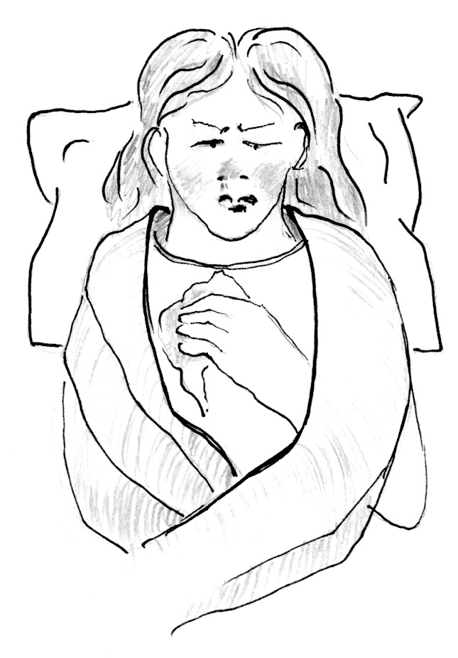 | 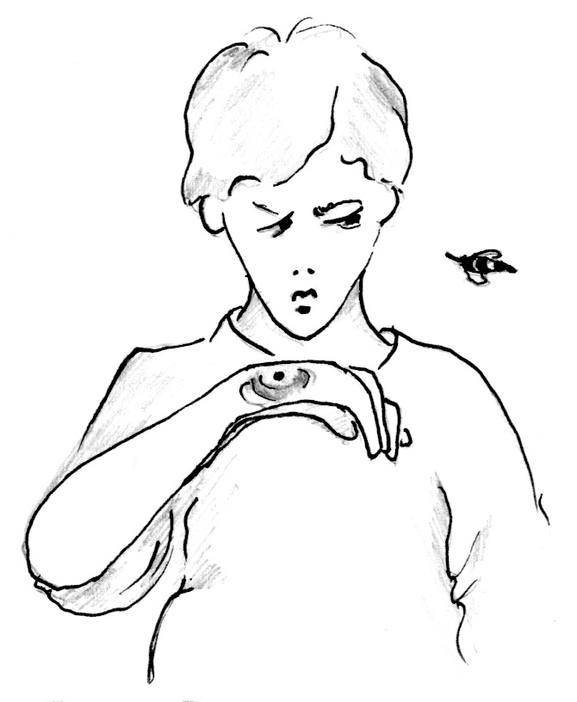
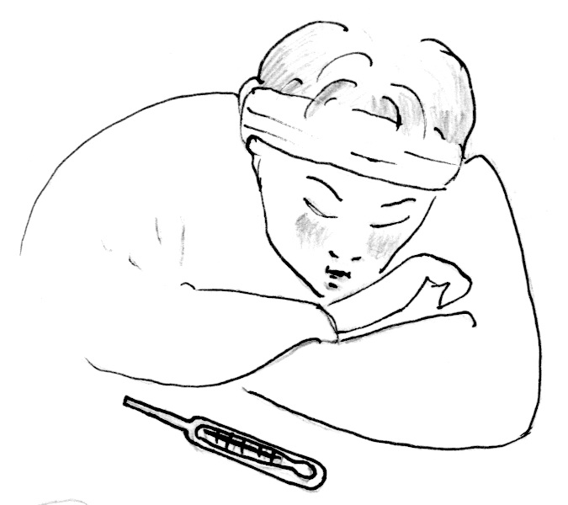 | 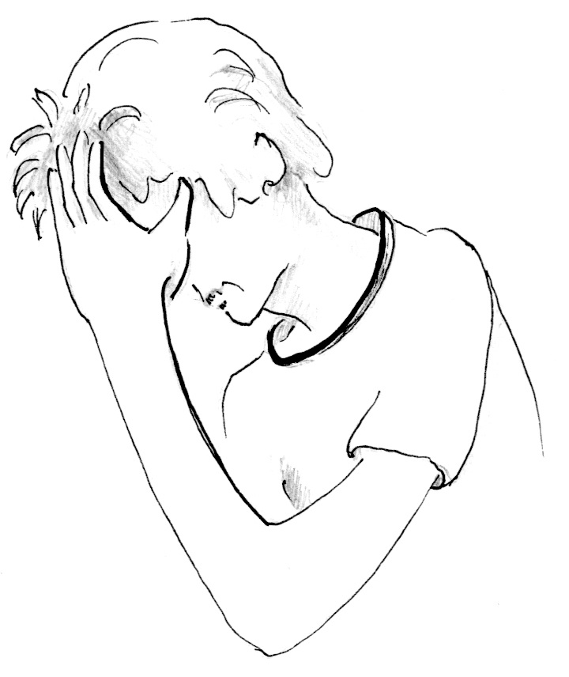
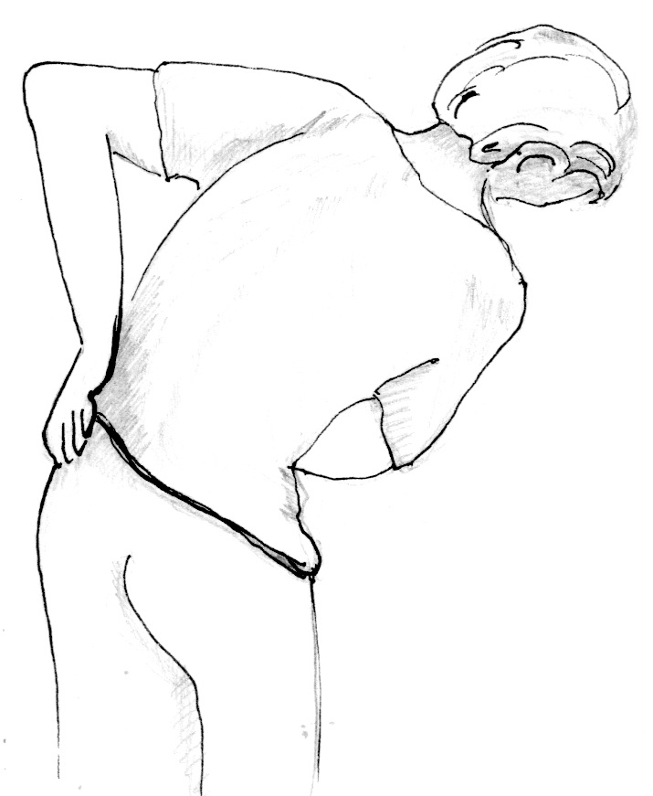 | 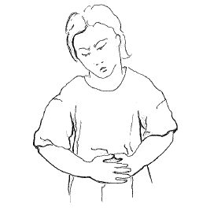
4.2.1

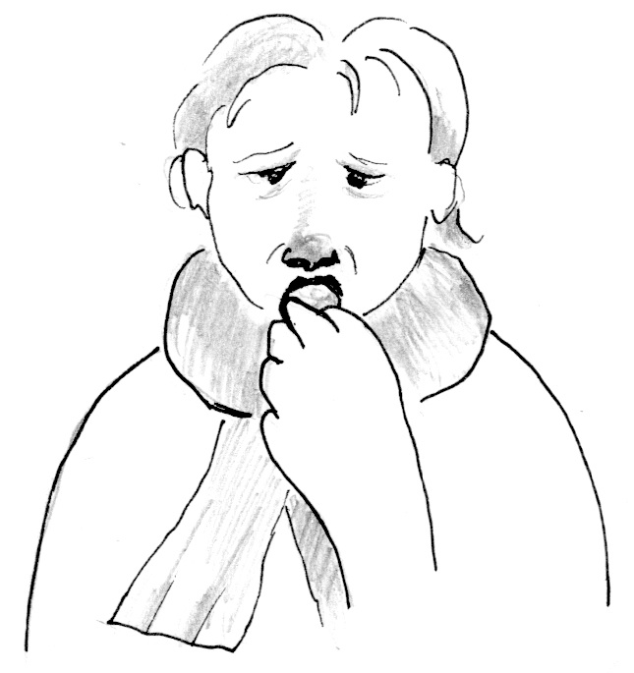 | 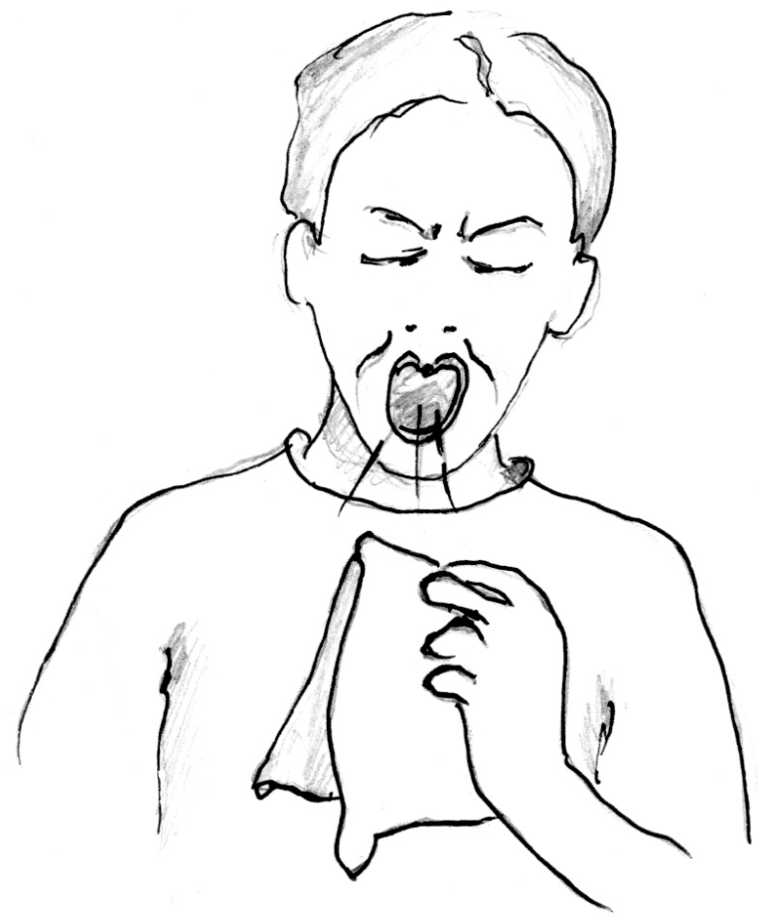
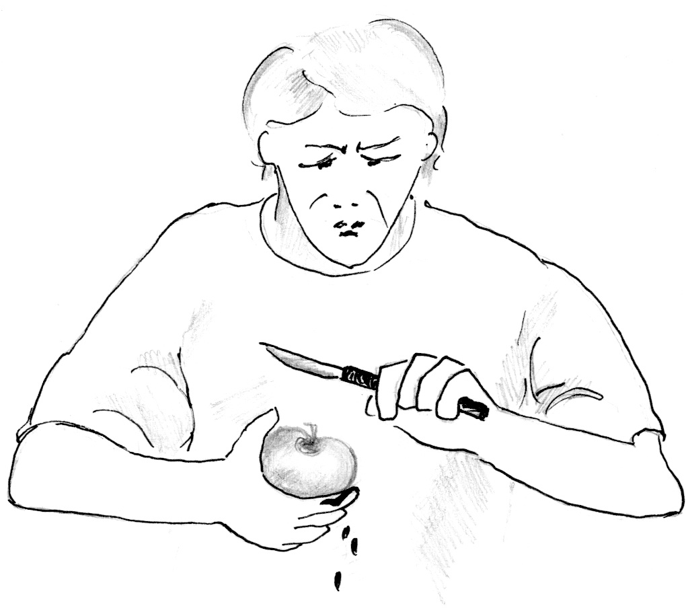 | 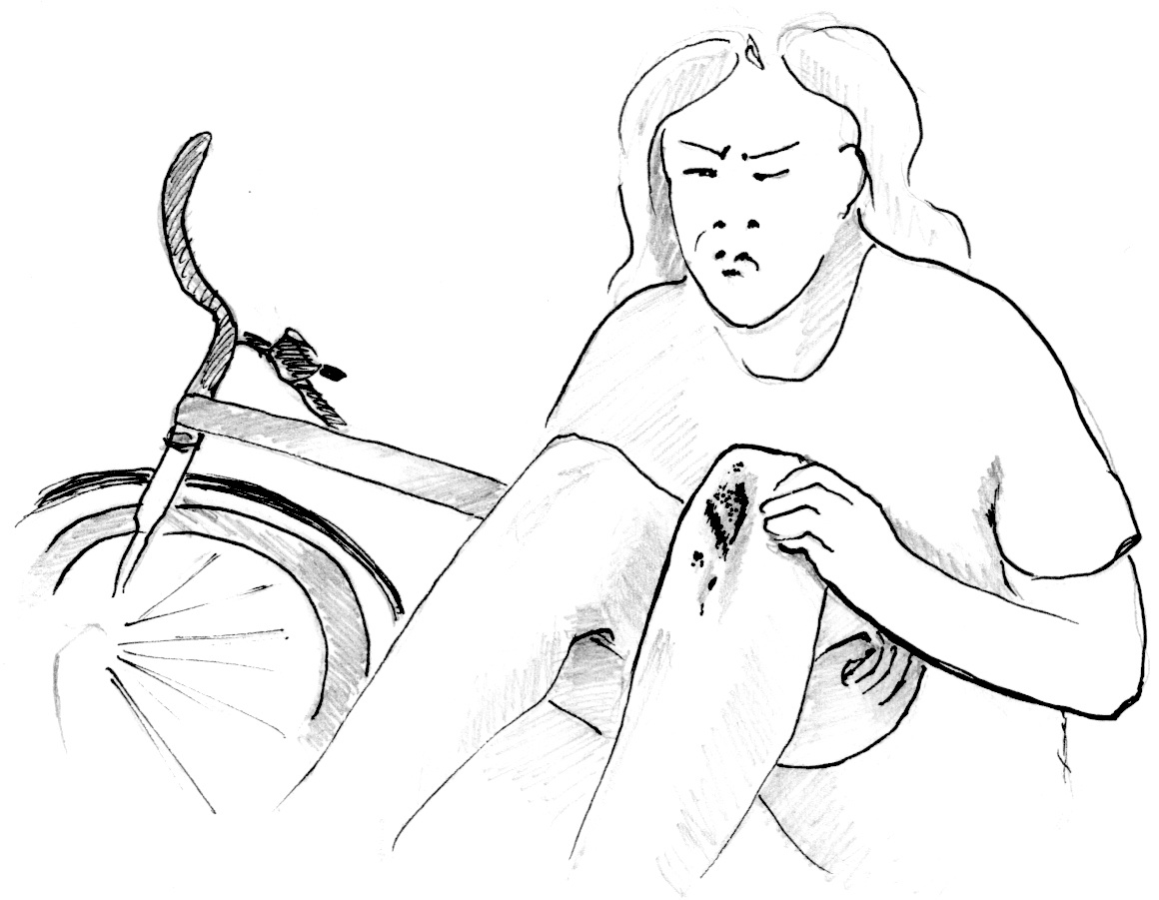
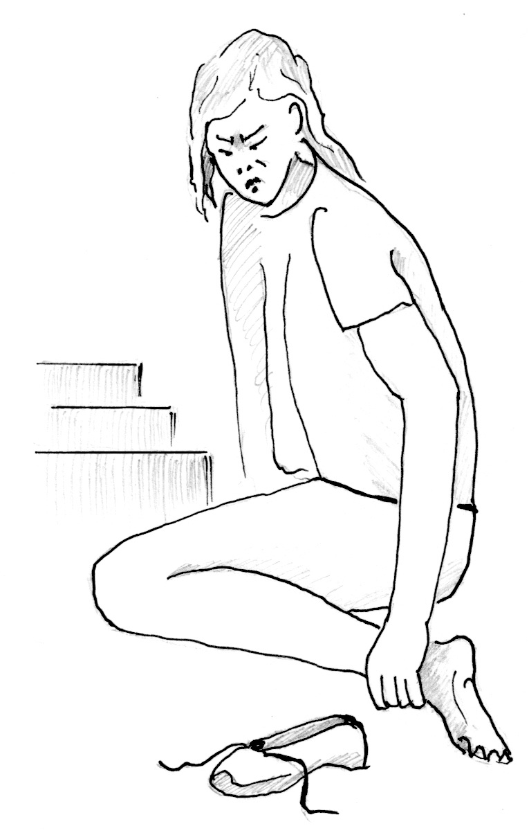 | 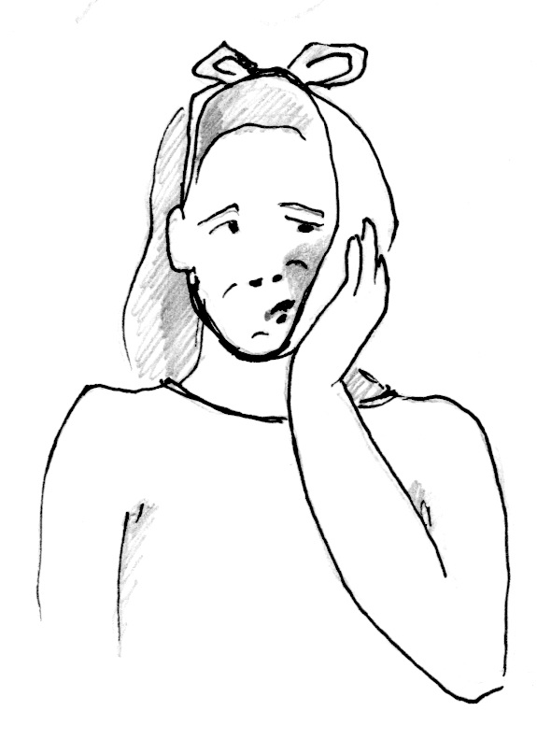

4.2.2

Prendere appuntamento dal medico

Studio della dottoressa Sala. Buongiorno.
Buongiorno. Sono il signor Garcia. Vorrei fissare un appuntamento con la dottoressa.
Di cosa si tratta?
Ho male alle orecchie.
Allora, le va bene domani mattina alle 9.30?
Non è possibile prima di domani? Ho veramente molto male. Non posso venire già oggi?
4.2.2

Guardo. Bene, può venire alle 16.30?
Sì, posso venire alle 16.30.
D’accordo, allora alle 16.30.
Forse deve aspettare un po’.
Come si chiama?
Garcia, Fernando Garcia.
Bene, Signor Garcia, ci vediamo
nel pomeriggio!
Arrivederci, a dopo.

4.3.1

Dove posso trovarlo?

Dove si possono comprare questi prodotti? Mettere una crocetta nella casella o nelle caselle corrispondenti.

 | drogheria, grande magazzino | farmacia
Una crema solare per le vacanze
Delle pastiglie contro il mal di testa
Una tisana calmante
Una fascia elastica
Delle pillole prescritte dal medico
Qualcosa contro la diarrea
Una crema per le mani
Dei cerotti
Uno shampoo
Tisane alle erbe
Un collirio (gocce per gli occhi)
Un taglia-unghie
Uno spray contro le zanzare
Una crema per le punture d’insetti
Degli alimenti per bambini
Un disinfettante per il bagno
4.3.2

In farmacia (1)

Buongiorno signora. Desidera?
Ho una ricetta della dottoressa Sala.
Ecco le compresse. Ne prenda una tre volte al giorno durante
i pasti.
Grazie mille. Quanto costano?
Non deve pagare nulla ora. Inviamo noi la fattura alla cassa malati. Ha la tessera della cassa?
4.3.2

Sì, eccola.
Poi, dovrà pagare il 10% dei costi. La cassa malati le manda una fattura.
Grazie. Arrivederci.
Arrivederci e auguri di pronta guarigione.

4.3.2

In farmacia (2)

Buongiorno signora. Posso aiutarla?
Sì, volentieri. Ho mal di gola.
Mi fa male anche quando mangio e bevo. Ha qualcosa contro il mal di gola?
Posso darle delle pastiglie da sciogliere in bocca. Dovrebbero aiutarla.
Quante ne devo prendere?
4.3.2

Ne prenda una quando sente dolore. Ma al massimo 6 al giorno. Se entro due giorni non migliora, deve andare dal suo medico di famiglia.
Grazie. Spero che domani vada meglio. Le pastiglie, le paga la cassa malati?
No, le deve pagare lei. Sono 9.80.
Ecco.
Grazie. Auguri!

4.4.1
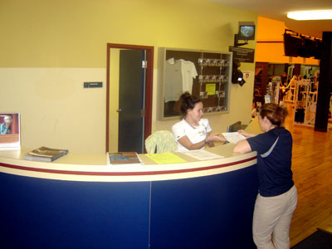
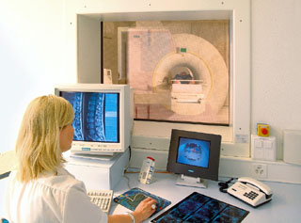
© SRK

4.4.1
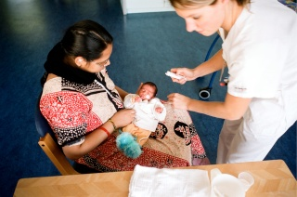
© Peter Dammann, Agence Focus
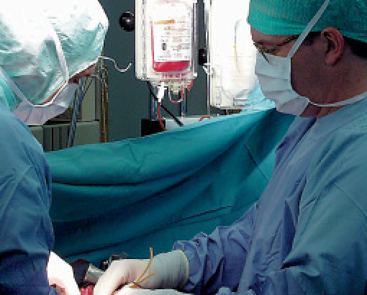
© BSD SRK
4.4.1
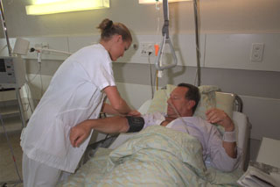
© SRK
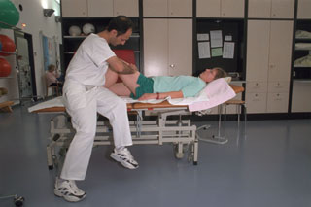
© SRK

4.4.1
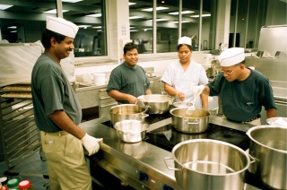
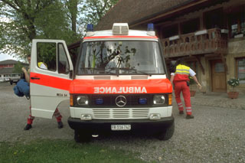
© Peter Dammann, Agence Focus
© SRK

4.4.2

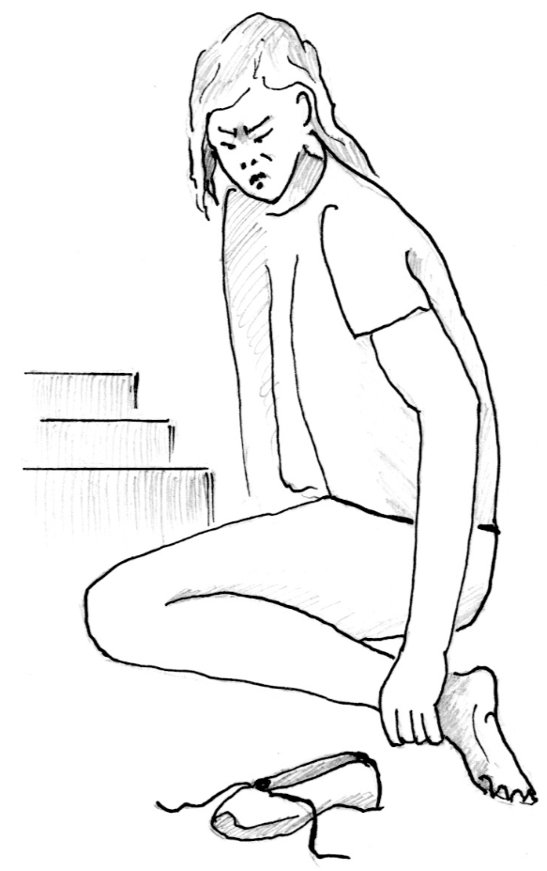
In ospedale (1)

Selda è caduta scendendo le scale.
Le fa molto male il piede. Non riesce più ad alzarsi. Suo marito telefona al medico di turno. Il medico controlla il piede di Selda e chiama l'ambulanza.

L'ambulanza porta Selda in ospedale, al pronto soccorso. Deve rispondere a molte domande: nome, indirizzo, età, cassa malati. Dopo, un medico guarda il suo piede.

La dottoressa dice: «Dobbiamo fare una radiografia al piede.» Un’ infermiera accompagna Selda al reparto radiologia su una sedia a rotelle. Le dà anche una pastiglia contro il dolore. Così, il dolore è un po' meno forte.
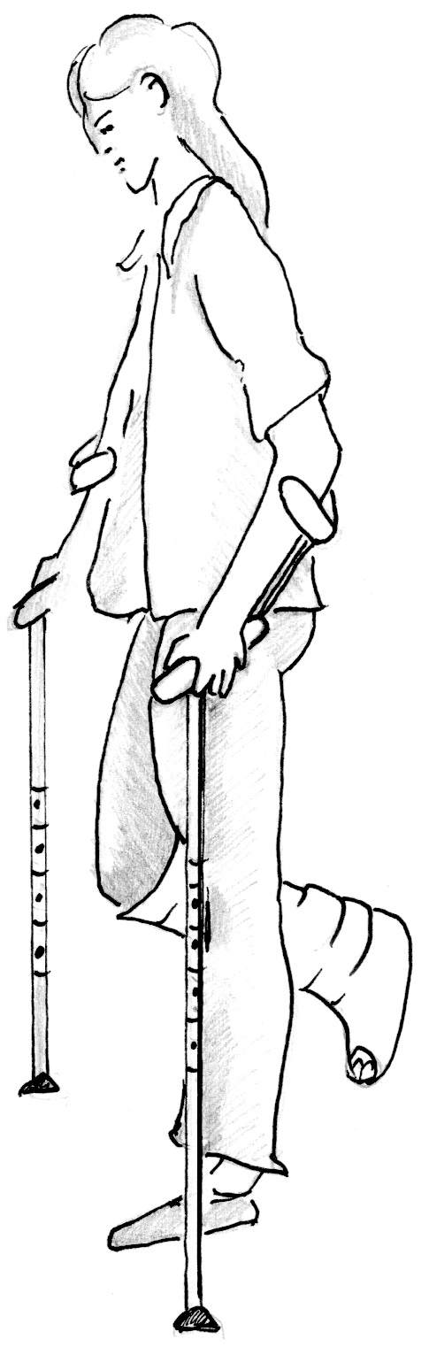
La dottoressa guarda la radiografia. Poi
le dice: «Il piede è rotto, ma non bisogna operarlo. Lo ingessiamo per guarire la frattura dell’osso.» La sera, Selda può tornare a casa. Ha due stampelle per camminare.

4.4.2

In ospedale (2)

Hüseyin ha spesso un forte mal di pancia. Il suo medico di famiglia dice: «Questi sono calcoli. Bisogna operare. Per questo, deve restare due o tre giorni in ospedale.» Il medico
di famiglia fa ammettere Hüseyin in ospedale.
L'ospedale fissa un appuntamento per Hüseyin. Egli riceve la lista di cosa portare con sé. C’è anche scritto che deve andare a digiuno. Alle 10.00 Hüseyin è all’accettazione pazienti. Un amico lo accompagna.
Al momento dell’accettazione, Hüseyin deve compilare dei moduli e gli vengono consegnate delle etichette. Poi una signora lo accompagna nella sua stanza. Gli mostra il letto, l’armadio e il bagno. Ci sono due letti nella stanza. Nell’altro letto, c'è un uomo più anziano che dorme.
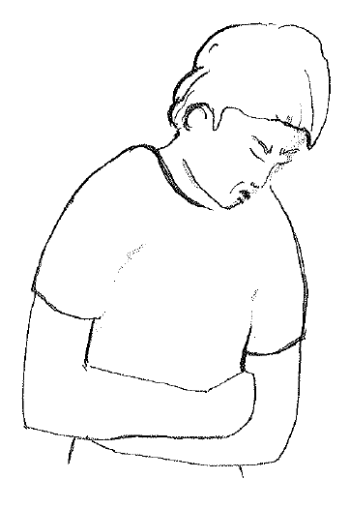
Poco dopo, il chirurgo e un infermiere arrivano. Il medico spiega l'operazione a Hüseyin. Poi l'anestesista gli spiega l’anestesia. Hüseyin deve firmare una dichiarazione di consenso. Quando non capisce tutto, il suo amico lo aiuta, Poi va via. Tornerà il giorno dopo, nel pomeriggio, per una visita.

4.4.3

È il mio medico di famiglia che mi cura in ospedale? | No, di solito il medico di famiglia non lavora in ospedale. L’ospedale ha i suoi medici. Ci sono anche molti specialisti.
Quante persone ci sono in una camera? | Con un’assicurazione «privata», si è soli in camera. Con una «semi-privata», ci sono 2 persone in camera, nel reparto «comune» ci possono essere 3 o più persone in camera.
Chi si occupa di me in ospedale? | Medici e personale di cura lavorano  nei differenti reparti dell’ospedale. l’infermiere o l’infermiera fa le punture, dà i medicinali e si occupa dei pazienti. Gli assistenti di cura distribuiscono i pasti e aiutano i pazienti.
Ho paura di un’operazione. Il medico mi dice cosa succede durante l’intervento? | Prima di una terapia o un intervento chirurgico, il medico deve spiegare chiaramente che cosa farà. Solo se il paziente ha capito tutto correttamente, può dare il consenso. Se il paziente non capisce bene l’italiano, è meglio chiedere a un’interprete.

4.4.3

In ospedale, devo rispondere a tutte le domande dei medici e del personale? | I medici e il personale di cura devono sapere molte cose sui pazienti. Solo così possono prescrivere il giusto trattamento. Tutto il personale è tenuto al segreto professionale. Il personale non dice niente neanche alla famiglia se il paziente o la paziente non vuole.
Cosa si mangia in ospedale? | La famiglia non deve portare il cibo in ospedale. I pazienti ricevono i pasti. Si può dire se non si vuole qualcosa (per es. la carne).
La mia famiglia e  i miei amici possono venire a trovarmi in ospedale? | In ospedale, ci sono degli orari di visita. I visitatori possono venire se sono in buona salute. Le visite non devono disturbare gli altri pazienti.
Quanto tempo  devo rimanere  in ospedale? | I medici dicono quando i pazienti possono tornare a casa. Potete parlare con i servizi sociali dell’ospedale, prima di tornare, sulle cure a domicilio o se avete bisogno di aiuto.

4.5.1

Come funziona in Svizzera?

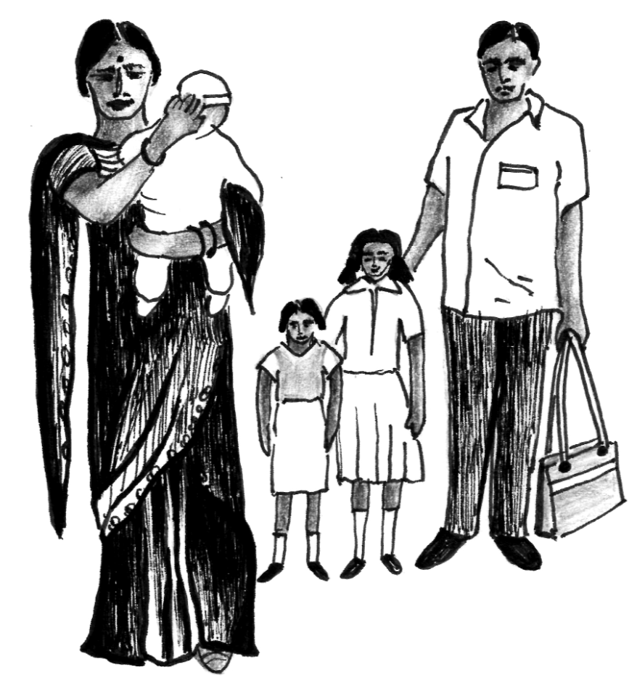

Jairaija e Dharmini sono arrivati da poco in Svizzera. Hanno tre figli. La loro figlia maggiore, Saroja, frequenta la seconda elementare. La seconda, Jacintha, va all’asilo. Il terzo figlio è un maschietto, è ancora piccolo.

Hanno molte domande:
- Perché domani Jacintha deve portare uno spazzolino da denti all’asilo?
- Saroja è già stata dal dentista con la sua classe. Chi lo paga?
- Jairaija ha mal di denti. Forse bisogna togliere un dente. Deve andare in ospedale per questo?
- Il dentista costa caro?

4.5.2

Pulire bene i denti

Dopo ogni pasto, bisogna pulirsi bene i denti. Se non è possibile, si può masticare una cicca specifica per i denti, ma
è meglio pulirli.
Lo spazzolino non deve essere troppo duro e deve avere una testa piccola. Almeno ogni 3 mesi bisogna cambiarlo.
Il dentifricio deve contenere fluoro. Il fluoro protegge dalla carie. I bambini hanno bisogno di un dentifricio specifico per bambini.

All’asilo
È importante pulire bene e curare i denti da bambini, per non avere carie e per avere denti sani a lungo.
Anche i primi denti (denti da latte) devono essere puliti. Se
i denti da latte hanno la carie, anche i secondi denti possono essere malati.
Bevande zuccherate e dolci, tra un pasto e l’altro, possono provocare carie. Se i bambini mangiano un dolce dopo un pasto e poi si puliscono i denti, non ci sono problemi.
C’è una signora che visita gli asili e la scuola elementare e mostra ai bambini come ci si lava i denti correttamente. Insegna anche quale cibo è buono per i denti e quale invece li può danneggiare.

4.5.2

L’igiene dentale per i più piccoli

Le malattie dentali non sono ereditarie (trasmesse dai genitori ai propri figli). Se i genitori sono attenti all’igiene dentale dei bambini piccoli, questi avranno dei denti sani.
Le bevande per neonati e bambini piccoli non devono contenere zucchero. Neanche i succhi di frutta zuccherati sono buoni.
Non appena spuntano i denti da latte, i genitori possono iniziare a pulire i denti dei loro bambini.
Se i bambini piccoli utilizzano un ciuccio troppo a lungo, possono poi avere problemi con la posizione dei loro denti.

A scuola
Nella scuola elementare, un’educatrice in igiene dentale va nelle classi e mostra ai bambini come ci si pulisce correttamente i denti e come prendersene cura. Insegna anche quale cibo è buono per i denti e quale li può danneggiare.
Una volta l’anno, gli allievi vanno dal dentista scolastico per un controllo. Il dentista guarda se il bambino ha delle carie, o se ha bisogno di un apparecchio dentale per correggere la posizione dei denti. Se c’è un problema, il dentista scolastico informa
i genitori.
Il controllo dal dentista scolastico non costa niente, ma bisogna pagare per i trattamenti.
4.5.2

Il servizio dentario scolastico

Gli alunni delle scuole elementari vanno una volta all'anno con la classe dal dentista.
Il dentista guarda se il bambino ha delle carie, o se ha bisogno di un apparecchio dentale per correggere la posizione dei denti.
Il controllo è gratuito. Il dentista informa i genitori se il loro bambino ha bisogno di cure. Le cure non sono gratuite, ma costano in genere meno che da un altro dentista, perché lo Stato paga un contributo.

I buoni amici dei denti

Gli alimenti che devono essere masticati sono buoni per i denti, come per esempio il pane integrale o la verdura cruda.
Molte persone mangiano troppo spesso dei dolci tra un pasto e l’altro o bevono bevande zuccherate come il tè freddo, i succhi di frutta o le bevande gassate. Questo può portare a problemi di peso o carie. Dolci e bevande zuccherate sono particolarmente dannosi per i bambini.
Come spuntino e a merenda, è meglio mangiare delle mele o altra frutta, pane integrale, formaggio o yogurt.

4.5.2

I controlli dal dentista

Ogni anno, si dovrebbe andare da un dentista per un controllo. Lui guarda se bisogna curare dei denti con carie e se le gengive sono sane.
Molti dentisti hanno un’igienista dentale. Lei rimuove il tartaro, pulisce i denti e verifica se tutto va bene. Decide se bisogna fare anche un controllo dal dentista. L’igienista costa meno del dentista.
Se c’è bisogno di un trattamento ai denti, il dentista spiega cosa vuole fare. Fa anche un preventivo: dice quanto il trattamento costa. Il paziente o la paziente possono accettare o rifiutare il trattamento.

Quanto costa il dentista?

Se non si ha di un’assicurazione complementare per i denti,
le spese dentali non sono rimborsate dalla cassa malati. L’assicurazione complementare è spesso molto costosa.
Ecco come si può risparmiare un po':
- Andare una volta l'anno dall’igienista dentale per la pulizia dei denti e per un controllo.
- Se ci sono, andare alle cliniche dentarie comunali.
- Far curare i bambini dal dentista scolastico.
- Prendersi sempre cura dei propri denti.

